Tips TIU

1. Jika ada perhitungan berkoma maka coba dibulatkan di satu angka paling belakang

2. Hapal rumus deret aritmatika dan geometri

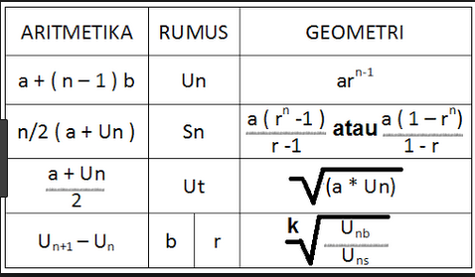

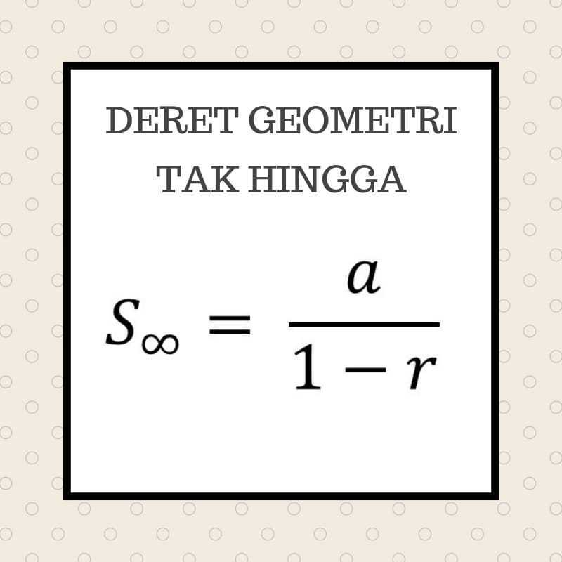

3. Satuan Waktu :

|  |  |
| --- | --- |
| 1 menit = 60 detik  1 jam = 60 menit  1 jam = 3600 detik  1 hari = 24 jam  1 minggu = 7 hari  1 bulan = 4 minggu  1 bulan = 30 hari  1 catur wulan = 4 bulan  1 semester = 6 bulan | 1 tahun = 12 bulan  1 tahun = 52 minggu  1 tahun = 365 hari  1 lustrum = 5 tahun  1 windu = 8 tahun  1 dasawarsa = 10 tahun  1 abad = 100 tahun  1 abad = 10 dasawarsa  1 milinium = 1000 tahun |

4, Tips soal kecepatan

Berpapasan : Jarak1 + Jarak2 = Jarak total

Menyusul : Jarak1 = Jarak2

Jarak = kecepatan.waktu

catatan : masukkan rumus jarak masing masing pada berpapasan maupun menyusul. Untuk waktunya sesuaikan semisal Andi berangkat pukul 7 Budi pukul 7.15 maka waktu Andi adalah t dan Budi adalah t-1/4.

5. Contoh soal 130 meter untuk 40 potong baju, berarti dalam 1 meter bisa membuat 4/13 potong baju dan 1 potong baju memerlukan 13/4 meter, yang ditanya jika tersedia 312 meter maka banyak baju yang dapat dibuat adalah 312 x 4/13

6. Untuk perbandingan pecahan, lakukan perkalian silang dan letakkan hasil perkalian nya diatas bukan dibawah contoh:

$\left(9\right)\frac{3}{5}<\frac{2}{3}(10)$ yang dalam kurung merupakan hasil kali silang 3x3 dan 5x2,

7. Teknik membandingkan operasi pecahan pengurangan, misal

$x=\frac{1}{63}-\frac{1}{69},y=\frac{1}{65}-\frac{1}{67}$, perhatikan bahwa nilai positif pada x (1/63) > y (1/65), dan pengurang pada x(1/69) < y(1/67) maka sudah jelas x lebih besar dengan nilai positif besar dan pengurang kecil.

8. 1 dolar =100 sen

9. Untuk soal aritmatika permislan, kita bisa melakukan pengisian pada aritmatika tersebut dengan angka yang memudahkan kita, Contoh :

Perusahaan minuman ringan mewawancarai C pelanggan untuk sebuah penelitian pasar. Penelitian tersebut menemukan bahwa 2/5 pelanggan memilih Zing Cola daripada Diet Zing Cola. Mereka yang memilih Diet Zing, 1/6 lebih cenderung memilih Diet Zing bebas kafein. Berapa banyak pelanggan (dalam C) yang tidak memilih Diet Zing bebas kafein.

Disini C bisa kita misalkan dengan angka yang memudahkan seperti 30

C = 30

Zing Cola = 2/5 x 30 = 12

maka Diet Zing Cola adalah sisanya = 30-12 = 18

Diet Zing Cola Bebas Cafein = 1/6 x 18 = 3

Maka dari 30 orang yang tidak memilih diet zing cola bebas cafein adalah 27 atau 9C/10 (mengembalikan nilai C)

10. Untuk memisalkan kita bisa juga menggunakan opsi A, B, C, ataupun D. Contoh:

Julie lebih tua dua kali lipat daripada saudaranya Paolo, yang lima kali lipat lebih tua daripada anjingnya Winnie. Jika dalam 10 tahun, julie akan berumur 4 kali lipat tua daripada umur Winnie, umur Paolo sekarang adalah... A. 25 B.27 C. 30 D.33 E.35

Misalkan kita misalkan dengan 25 umur Paolo maka umur Julie adalah 50 dan Winnie 5. Maka 10 tahun yang akan datang umur Julie adalah 60 tahun dan Winnie adalah 15 tahun yang berarti jawabannya adalah A

11. Perbedaan Permutasi dan Kombinasi. Permutasi memperhatikan urutan (AB # BA), sedangkan Combinasi tidak memperhatikan urutan (AB = BA), contoh permutasi pada kasus memilih yang mendapat emas, perak dan perunggu dari 5 orang pelari dimana kasusnya disini apabila Apabila Andi Emas, Joe Perak dan Biden Perunggu tidak sama dengan Biden Emas Joe Perak dan Andi Perunggu. Kasus lainnya adalah temapat duduk

Sedangkan contoh kasus kombinasi adalah memilih 3 perwakilan kelas dari 5 orang siswa. dimana Andi, Arif, dan Joe yang terpilih maka nilainya akan tetap sama apabila namanya dibolak balik

rumus Permutasi = $\frac{n!}{\left(n-r\right)!}$, Kombinasi =

12. Jenis peluang majemuk

Saling lepas : Kejadian satu sama lain dipisah, dengan ciri-ciri pada soal menggunakan kata atau: P(A U B) = P(A) + P (B)

2 Dadu dilempar, peluang munculnya mata dadu jumlahnya 10 atau 11 adalah

yang jumlah 10 : 4&6, 5&5, 6&4, 11 : 5&6, 6&5

3/36 + 2/36 = 5/36

Tidak Saling Lepas : Apabila kejadian A&B memiliki irisan : P(A U B) = P(A) + P(B) – irisan A dan B

Dari seperangkat kartu, diambil sebuah kartu. Peluang terambilnya kartu bewarna merah atau king:

Darisini kita peroleh irisannya yaitu apabila terambil kartu king yang warnanya merah : 2/52

P(A) = 26/52, P(B) = 4/52, maka P(AUB) = 26/52 + 4/52 – 2/52

Saling Bebas : Kejadian A tidak mempengaruhi kejadian B, begitu pula sebaliknya : P(AirisanB) = P(A)xP(B), ciri2 nya ada dan

13. Permutasi siklis : contoh kasus meja bundar, menyusun manik pada gelang

rumus : (n - 1)!

Contoh soal kompleks : Terdapat 9 orang terdiri dari 2 orang inggris, 3 orang Belanda, dan 4 orang Korea akan melakukan perundingan dengan duduk melingkar. Banyaknya susunan melingkar jika setiap orang dari satu negara harus berdekatan :

* Banyak cara duduk berdasarkan negara = (3-1)! = 2
* Banyak cara duduk orang Inggris = 2! = 2
* Belanda = 3! = 6
* Korea = 4! = 24

Maka banyaknya susunan adalah 2 x 2 x 6 x 24 = 576

14. Contoh soal peluang, ada yang berdampingan

Ada 7 anak yang terdiri dari 3 putri dan 4 putra. Ada berapa cara posisi duduk apabila mereka duduk pada kursi yang diatur menjadi satu baris dengan anak putri harus berdampingan :

Disini anak putri dianggap 1 kesatuan karena berdampingan maka jumlah pesertanya jadi 5 orang, kita hitung peluang susunan yang 5 orang dulu kemudian dikali dengan susunan putri yaitu 3!

Maka : 5! x 3!

15. Untuk soal usia jabarkan usia dengan aljabar berdasarkan keterangan waktunya semisal usia nya kita misalkan x, maka 5 tahun yang lalu usianya adalah (x-5)

Contoh Soal :

Empat tahun yang lalu jumlah usia dua orang bersaudara adalah 27 tahun. Sedangkan sebelas tahun yang akan datang dua kali usia yang tua sama dengan 2 kali usia yang muda ditambah 6 tahun. Pada saat ini berapa tahun usia yang tua?

Misalkan Usia yang Tua = X, Usia yang Muda = Y

(X-4)+(Y-4)=27

2(X-11)=2(Y-11)+6

Selsesaikan aljabar sehingga mendapat umur masing2 nya

16. Untuk soal umur apabila ditanyakan Umur pada saat sekarang dan yang diketahui umur pada saat Beberapa tahun yang lalu maka Umur Sekarang = (Umur X tahun yang lalu + X) [logika terbalik ]

Contoh :

Beberapa tahun yang lalu Benny berusia tiga kali lebih tua dari usia adiknya. Pada waktu itu Benny berusia 15 tahun. Apabila sekrang usia Benny dua kali lebih tua dari adiknya, berapa usia Benny sekarng?

Misalkan Usia Benny Sekarang adalah B dan adiknya adalah A

X tahun yang lalu Umur Benny 15 tahun dan adiknya 5 tahun

Maka Aljabar untuk Waktu sekarang adalah

(15 + X) = 2(5 +X)

15+X=10+2X

5=X

Maka Usia Benny Sekarang adalah (15+5)=20

17. Lihat keterangan setelah soal nilai variabel nya positif atauah negatif

Jika $p=a^{85}-a^{84}$ dan $q=a^{84}$, dengan a adalah bilangan bulat negatif, maka??

Lihat keterangan terakhir bahwa a bernilai negatif, yang kita ketahui jika negatif berpangkat genap adalah positif dan apabila berpangkat ganjil adalah positif  
maka jika a = -1 sehingga p = 0 dan q = 1, jawaban yang benar p<q

18. List triple phitagoras :

(3,4,5); (5,12,13); (6,8,10); (7,24,25); (8,15,17) dst

19. Konversi Suhu: Celcius : Reamur : Farenheit : Kelvin = 5 : 4 : 9 : 5

Tips untuk mengingat : Ce Ri Fi K = Si A Gu S

Untuk mengerjakan soal konfersi suhu kita tinggal penyamadengankan perbandingan suhu yang diketahui di soal dengan perbandingan 5:4:9:5

Contoh soal : Diketahui suhu dalam farenheit adalah 113 maka hitunglah suhu dalam Celcius

$\frac{F-32}{C}=\frac{9}{5}$; catatan untuk farenheit dan Kelvin karena titik beku nya tidak 0 maka setiap huruf F dikurang dengan 32 dan setiap huruf K dikurangi dengan 273.

Dari soal apabila dijabarkan akan diperoleh C = 45

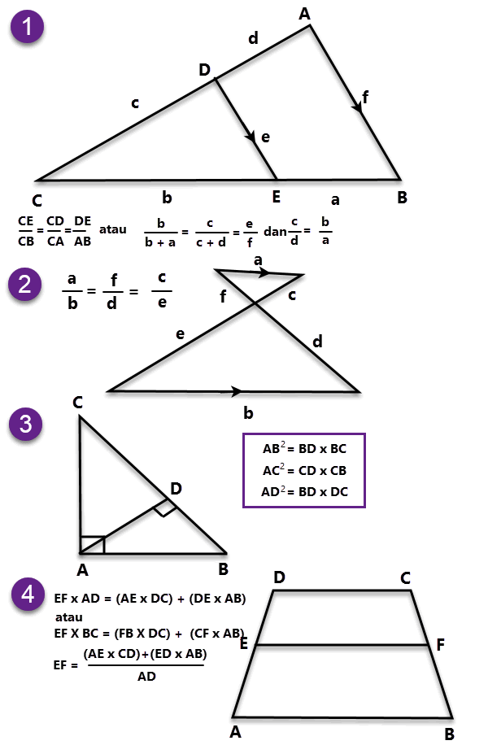20. Beberapa bentuk segitiga sebangun

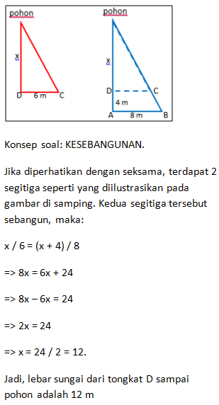 Contoh Soal :

21. Garis singgung persekutuan 1 lingkaran:

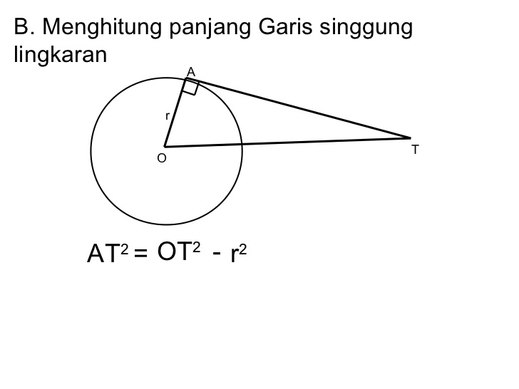

garis singgung linggaran ini bisa kita kombinasikan dengan kesebangunan segitiga

22. Garis singgung 2 lingkran

Garis singgung luar:

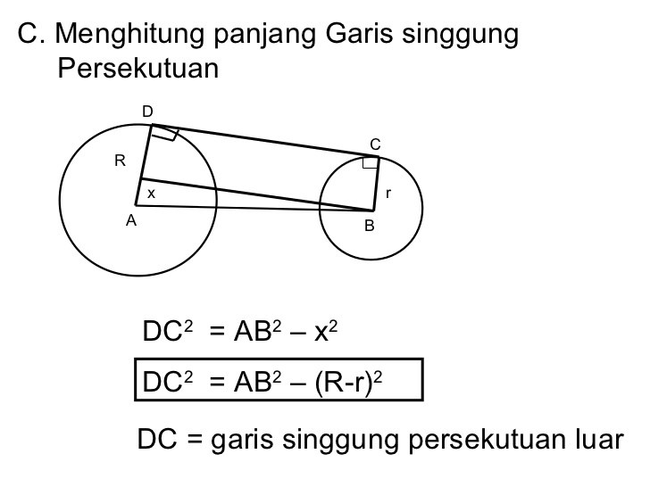

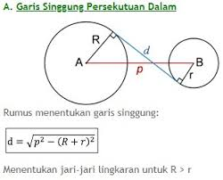Garis singgung dalam:

Cara mudah menghafal orang luar selalu dikurang sedangkan orang dalam selalu ditambah

23. Satuan panjang yang unik

1 inchi = 2,54 cm

1 yard = 0,9144 meter = 91,44 cm

1 kaki (foot/feet) = 30,48 cm

24. Ada 2 tipe perbandingan, yaitu perbandingan senilai dan berbalik nilai

perbandingan sebilai $\frac{a1}{a2}=\frac{b1}{b2}$, perbandingan berbalik $\frac{a1}{a2}=\frac{b2}{b1}$

Tips mengerjakan soal berbalik nilai, buat tabel kemudian buat banyak pekerjaan yang dilakukan dengan rumus lama bekerja x banyak pekerja

Contoh soal :

Suatu proyek yang memiliki kerja 40 hari akan dikerjakan oleh 30 pekerja. Memasuki hari ke-14, proyek dihentikan dan dilanjutkan 3 hari kemudian. Satu minggu sebelum proyek berakhir, hanya tersisa 90% pekerja yang mampu melanjutkan pekerjaan sampai dengan selesai. Dengan kondisi seperti itu proyek tersebut akan terlambat setidaknya selama ... hari

|  |  |
| --- | --- |
| Hari | Banyak Pekerja (P) |
| 40 (rencana awal)  Kenyataan  13  3 (3 hari istirahat)  17 (1 minggu sebelum berakhir mengalami pengurangan pekerja) / hari ke 33  x (seharusnya 7 hari jika sesuai dengan rencana) | 30  Kenyataan  30 (Karena pada hari ke 14 libur kita rem di hari 13)  0 (Istirahat)  30 (pada hari ke 33 / 1minggu lebih 1hari pekerjaan selesai )  27 (tepat 1 hari sebelum pekerjaan direncanakan selesai) |

|  |
| --- |
| H x P |
| 1200  -390  -0  -510 |
| 300 |

x = $\frac{300}{27}=11,11$ atau 12 hari

maka pekerjaan terlambat selama 12 – 7 = 5 hari

Contoh soal umum

Jika 50 pegawai magang dapat menyelesaikan suatu pekerjaan selama 4 jam dan 30 pegawai tetap dapat menyelesaikannya selama 4,5 jam, maka beberapa bagian pekerjaan yang dapat diselesaikan oleh 10 orang pegawai magang dan 15 orang pegawai tetap selama 1 jam?

Penyelesaian:

misalkan banyak pekerjaan yang dapat dikerjakan pegawai magang selama 1 jam = x bagian,

pegawai tetap = y bagian

50 . 4 x = 1

50 x = 1/4

x = 1/200

30.4,5y = 1

30 y = 1/4,5

y = 1/135

10 x + 15 y = 10/200 + 15/135 = 1/20 + 1/9 = 29/180

Contoh lain

Jika 6 pria dan 8 anak laki-laki dapat menyelesaikan sebuah pekerjaan dalam 10 hari, sedangkan 26 pria dan 48 anak laki-laki dapat melakukan hal yang sama dalam 2 hari, maka waktu yang dibutuhkan oleh 15 pria dan 20 anak laki-laki dalam melakukan jenis pekerjaan yang sama adalah?

Penyelesaian

Misalkan banyak pekerjaan yang dapat dilakukan pria per hari adalah x

dan banyak pekerjaan yang dapat dilakukan anak laki-laki per hari adalah y

10(6x + 8y) = 1

6x + 8y = 1/10

26x + 48y = 1/2

Ditanya 15x + 20y = ...

sama : 2

3x + 4y = 1/20 .......(x5)

13x + 24y = 1/4

15x + 20y = ¼

dalam 1 hari 15 pria dan 20 anak laki-laki dapat mengerjakan sebanyak ¼ bagian maka seluruh pekerjaan (1 bagian) dapat diselesaikan selama 4 hari bekerja.

25. Untuk soal himpunan dimulai dari irisan tertinggi irisan menengah baru yang tidak ada irisan Contoh :

Hasil survei terhadap 35 orang penduduk di suatu desa, diperoleh 18 menyukai teh, 17 menyukai kopi, dan 14 orang menyukai susu. 8 orang menyukai teh dan kopi, 7 orang menyukai teh dan susu, 5 orang menyukai kopi dan susu, 3 orang menyukai ketiga-tiganya. Berapa kah penduduk yang tidak menyukai ketiganya?

Pertama uraikan dulu dari irisan tertinggi yaitu penduduk yang menyukai ketiganya: 3

baru dilanjutkan ke irisan 2 jenis yang masing2 dikurangi dengan irisan 3:

teh dan kopi : 8 orang – 3 orang = 5 orang

teh dan susu : 7 orang – 3 orang = 4 orang

kopi dan susu : 5 orang – 3 orang = 2 orang

Kemudian baru untuk 1 jenis yang dikurangi dngan irisan masing2nya

teh : 18 – (5 + 4 + 3) = 6

Kopi : 17 – (5 + 2 + 3) = 7

Susu : 14 – (4 + 2 + 3) =5

Maka yang tidak menyukai ketiganya : 35 – (3+5+4+2+6+7+5) = 35 – 32 = 3